TEAM VIEWER

Team Viewer es uno de los mejores programas de asistencia remota, con el que podremos acceder a una PC remotamente de manera sencilla, rápida y segura (de hecho, en su sitio web afirman que la seguridad es una de las cosas más sobresalientes que tiene Team Viewer). Además, y creo que es una de las cosas más importantes, Team Viewer es totalmente gratuito (para su uso personal.
Team Viewer es uno de los programas de asistencia remota, con el que compartir el escritorio y trabajar en equipo ahora es más fácil que nunca.
¿Cómo trabaja Team Viewer? Es muy fácil. Luego de instalarlo debemos registrar un ID y contraseña. Con ese ID y contraseña otros usuarios de Team Viewer podrán acceder a nuestra PC. Así que, si queremos acceder a la computadora de un compañero de trabajo, o un amigo, simplemente debemos decirle que instale Team Viewer (no es necesario que instalen la versión completa, con la versión “cliente” ya basta) y nos diga cuál es su ID y password.
Una vez conectado, podemos hacer todo lo que podríamos hacer en nuestra PC. Incluso Team Viewer dispone de un pequeño módulo de transferencia de archivos, con el cual podremos copiar archivos de la PC remota a la nuestra (local).
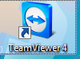

Pasos como para servidor como para cliente
Para instalar TEAM VIEWER es muy sencillo solamente es seguir una serie de pasos los cuales son los siguientes:
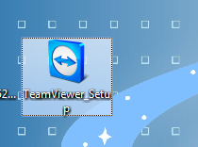
1º. Ya que tenemos el programa como por ejemplo en el escritorio vamos a ejecutar dando doble cilc en el.

2º. Después saldrá una ventana donde nos dice que si deseamos ejecutarlo y hagamos clic en sí, después salen otra ventana y le damos en siguiente, aceptamos los términos y luego lo instalamos y clic en finalizar.

3º. Ya que lo instalamos después de unos segundos te arrogara una ventana donde te pone la contraseña y la id de tu maquina.
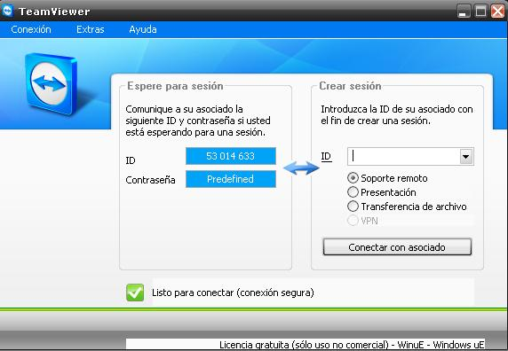

4º. En esta pantalla tu pones la ID de la maquina que te quieres conectar y la opción de soporte técnico la habilitas y luego hagamos clic en con asociado remoto.

5º. Después te aparece otra ventana donde te pide la contraseña y la escribes 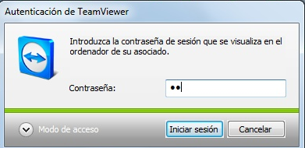
6º. Y listo estas manipulando otra máquina por vía remota.
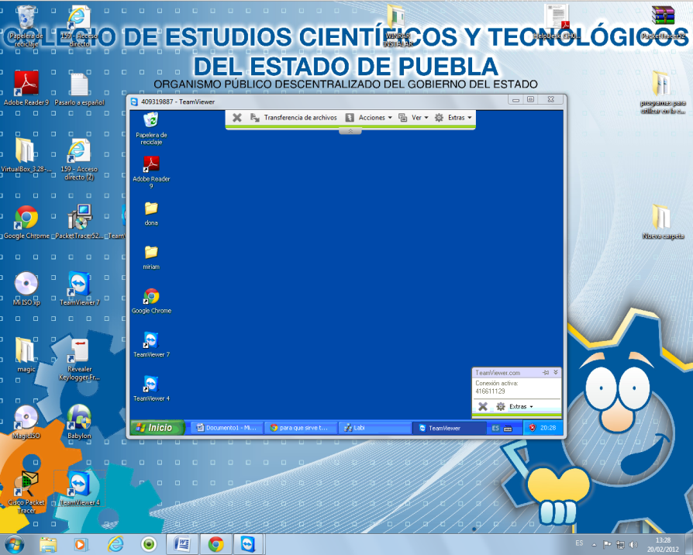
NOTA: es necesario tener internet en los dos como servidor y usuario.
CONCLUSION
En esta práctica usamos lo que es el programa team viewer ya que este programa sirve para que nosotros podamos estar vía remota con otra y lo primero para que nos saliera fue instalarlo y luego seguir una serie de pasos.
Esta práctica fue muy sencilla y fue divertida ya que si nos salió y nos conectamos vía remota.

